Berg-Schueni

HochYbrig - Rotenflue

18. Juli 2024

Treffpunkt: Weglosen 9.10 Uhr

Organisation: Werner Riedle, Tel. Mob. 079 466 33 44

Charakter: Auf guten Wegen (mit beträchtlichen AUF/AB) in den Schwyzer Bergen

Wanderroute: HochYbrig – Laucheren – Ibergeregg – Zwäcken - Rotenflue

Wanderzeit: ca. 3 1/2 Std., 10.3 km, ↑ 590 m, ↓ 965 m
Abkürzung: Ibergeregg Wanderung beenden oder Wanderung starten
Ausrüstung: Kleidung für die entsprechende Wetterlage. Snack für zwischendurch, Ibergeregg ca. 12:30

Verpflegung: Mittagessen:
https://www.ibergeregg.ch/sommer/hotel-restaurant/restaurant/speiseangebot/

Anmeldung: bis Dienstag, 16. Juli 2023
werner.riedle@bergschuenis.ch oder 079 466 33 44

Fahrplan: Rotenflue Seilbahn in GA und TK inbegriffen
Es ist stets ratsam, Abfahrtszeiten und Gleisbelegung zu kontrollieren.

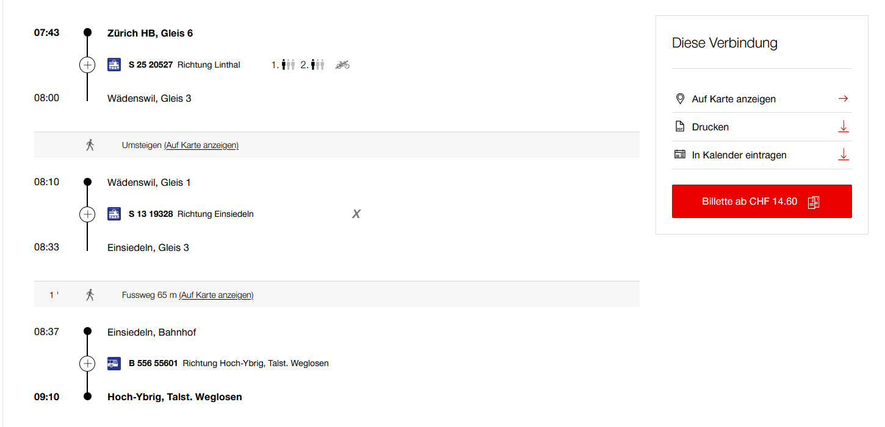

Rückfahrt: ab Rotenflue Bergstation, Seilbahn in GA/TK inbegriffen

Tickets: Ab Wohnort nach HochYbrig Seebli (Seilbahn CHF 15.- GA/TK Nicht gültig)

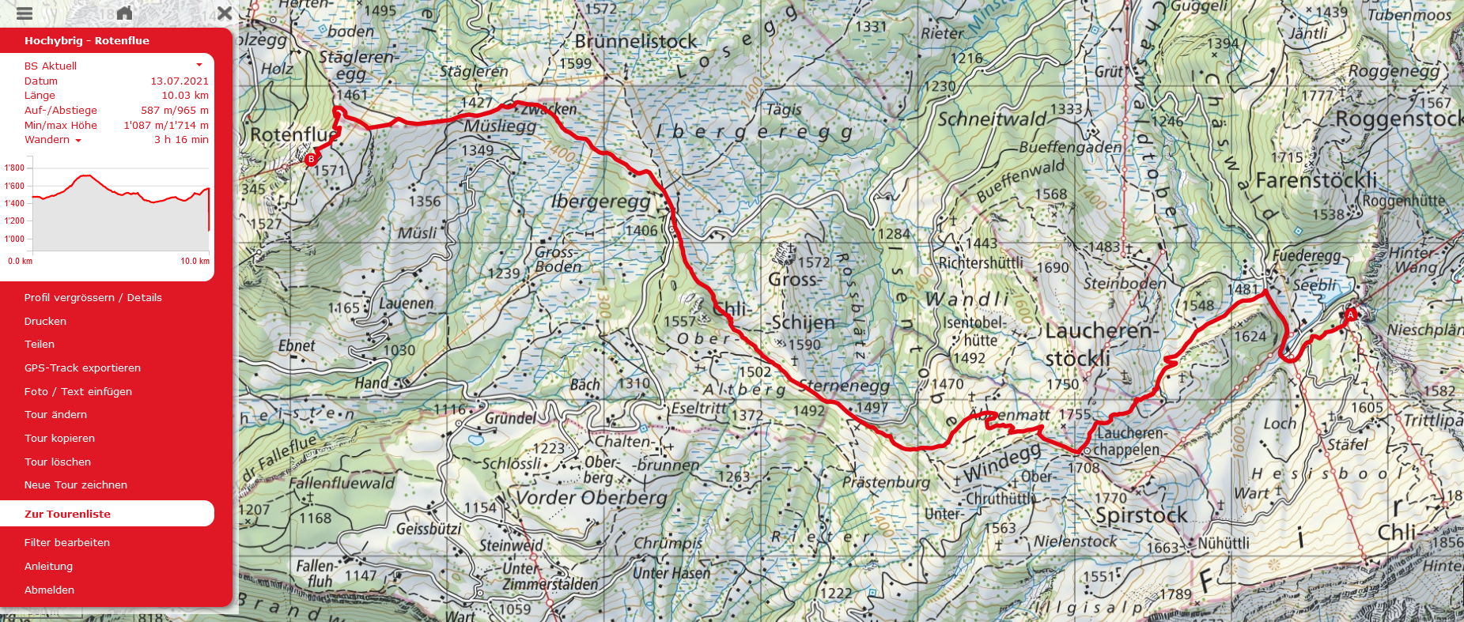
Abkürzungen:
- Wanderung in Ibergeregg nach Mittagessen beenden, mit Postauto weiter
- Wanderung in Ibergeregg mit Mittagessen starten, mit Postauto

Risiken und Haftung

Die Wandergruppe namens „Berg-Schueni“ ist eine Interessengemeinschaft ohne Rechtsform und verzichtet explizit auf eine Wanderleitung. Die Teilnehmer sorgen selbständig dafür, dass sie über eine der Wandertour angepasste Ausrüstung verfügen und beurteilen für sich selbst, ob ihre körperliche Verfassung bezüglich Trittsicherheit und Leistungsfähigkeit den Anforderungen entspricht. Teilnehmer, die Notfallmedikamente auf sich tragen, informieren sinnvollerweise ihre Wanderkameraden über deren Aufbewahrungsort und Anwendung für den Fall, dass sie sich nicht selbst damit versorgen können.
Der Abschluss einer Unfallversicherung und einer Privathaftpflichtversicherung zwecks Verminderung der persönlichen finanziellen Risiken liegt in der Verantwortung der Teilnehmer. Haftungsansprüche gegen den Organisator für Schäden an Personen und Sachen, die aus der Wandertätigkeit resultieren, sind ausdrücklich ausgeschlossen.

